飞行学园
学员学习、职业成长与企业服务平台
软件设计说明书
Software Design Description
文档版本 | V1.0
项目名称 | 飞行学园
文档类型 | 软件设计说明书
基线日期 | 2026年7月24日
事实来源 | 项目代码、版本文档与验收资产
云技科技
二〇二六年七月

文档修订记录
版本 | 日期 | 类型 | 修订说明 | 整理人
V1.0 | 2026-07-24 | 初版 | 依据当前项目代码、版本文档和验收资产整理软件总体与详细设计。 | Codex

说明：本文档描述的是截至基线日期可从仓库核验的设计与实现现状。规划能力以“规划/设计稿”标识，不等同于生产上线结论。

目 录
1 软件概述 | 3.7 个人中心与设置
1.1 开发背景 | 3.8 企业注册、审核与组织绑定
1.2 开发目标 | 3.9 客服与消息
1.3 系统范围与角色 | 3.10 运营管理平台
1.4 版本状态说明 | 4 接口设计
2 概要设计 | 4.1 接口约定
2.1 总体设计原则 | 4.2 移动端聚合接口
2.2 产品技术要求 | 4.3 管理平台与前台业务接口
2.3 总体技术架构 | 4.4 AI 服务调用链
2.4 产品功能架构 | 5 部署与配置设计
2.5 系统运行环境 | 5.1 部署单元
2.6 数据设计 | 5.2 配置管理
2.7 安全与权限设计 | 5.3 启动与健康检查
3 功能说明 | 6 非功能设计
3.1 身份选择与用户登录 | 6.1 性能与容量
3.2 首页与统一导航 | 6.2 可用性与容错
3.3 练习与考题测评 | 6.3 可维护性与测试
3.4 AI 深度解答 | 6.4 已知边界与后续工作
3.5 中心、自测与评估报告 | 附录 A 主要页面清单
3.6 招聘服务 | 附录 B 文档依据

1 软件概述

1.1 开发背景
飞行学园面向职业技能学习与企业人才服务场景，连接学员、企业和平台运营人员。项目以练习测评、AI 知识解答、招聘信息与企业组织服务为主线，解决学习内容分散、错题复盘效率低、知识问答缺少上下文、企业学员管理与招聘信息维护相互割裂等问题。
当前仓库同时包含移动端应用、运营管理后台、移动端聚合服务、管理平台服务以及独立的知识库问答服务。本文档将这些代码单元视为一个产品系统进行整体设计说明。

1.2 开发目标
- 为学员提供登录、练习、测评、错题复练、AI 深度解答、自测报告、招聘浏览和个人服务的一体化入口。
- 为企业提供注册、审核、组织绑定、学员管理与客服沟通能力。
- 为运营人员提供租户、账号权限、题库、练习记录、招聘、协议、知识库、智能体和客服等后台管理能力。
- 通过知识库检索与大模型能力，为错题解析和持续追问提供有依据、可扩展的智能解答。
- 形成前后端边界清晰、配置可分环境、接口可验证、数据可追踪的工程体系。

1.3 系统范围与角色
角色 | 主要入口 | 核心职责/能力
学员 | APP/H5/小程序 | 练习测评、错题复练、AI 解答、自测、招聘浏览、资料与客服
企业用户 | APP/H5/小程序 | 企业注册、审核进度、组织管理、学员审核与客服
运营管理员 | Web 管理后台 | 租户与权限、业务数据、题库、招聘、协议、知识库和客服管理
系统服务 | REST/SSE | 身份校验、业务编排、数据访问、知识检索、模型调用与流式输出

1.4 版本状态说明
本文档基线为 2026-07-24。仓库中“第一期正式交付”版本仍标记为进行中，因此本文档不能替代上线验收报告。功能状态按代码、接口和验收截图综合判断。

状态 | 判定口径 | 文档表达
已实现/可核验 | 存在正式页面或接口，并有测试/验收资产或明确实现代码 | 按当前实现描述
已设计/待联调 | 有页面设计稿或代码入口，但缺少完整端到端验收证据 | 明确标注边界
规划能力 | 来源于需求清单，当前实现证据不足 | 不作为已上线能力

2 概要设计

2.1 总体设计原则
- 业务分层：终端展示、接口接入、应用服务、领域数据和外部能力分层组织。
- 多端一致：移动端采用 uni-app 维护统一页面逻辑，按 H5、App 与主流小程序目标构建。
- 服务解耦：常规业务服务与 AI 知识问答服务独立部署，通过 HTTP 接口协作。
- 数据隔离：管理平台以租户、组织、角色和数据权限为边界，避免跨租户数据访问。
- 可观测与可配置：服务提供健康检查，数据库及外部服务配置按环境拆分并支持外部覆盖。
- 渐进交付：页面、接口、SQL 和验收资产按版本任务沉淀，规划能力不提前视为生产能力。

2.2 产品技术要求
类别 | 要求 | 当前设计响应
兼容性 | 覆盖移动端主流运行环境 | uni-app 支持 H5、App、微信/支付宝/抖音等小程序目标
接口 | 前后端使用稳定、可识别的契约 | REST + JSON，统一响应结构；AI 流式场景使用 SSE
安全 | 身份、权限、租户与敏感配置受控 | Token 拦截、RBAC/租户能力、环境变量与外部配置
可靠性 | 关键服务可探活、失败可反馈 | Actuator/自定义健康接口、前端加载/空/错状态
可维护性 | 模块职责清晰、环境可切换 | 多工程独立构建，test/prod/local 配置分离
AI 可控性 | 回答尽量基于知识库并支持连续追问 | 检索增强、严格 grounding 策略、会话历史上限

2.3 总体技术架构
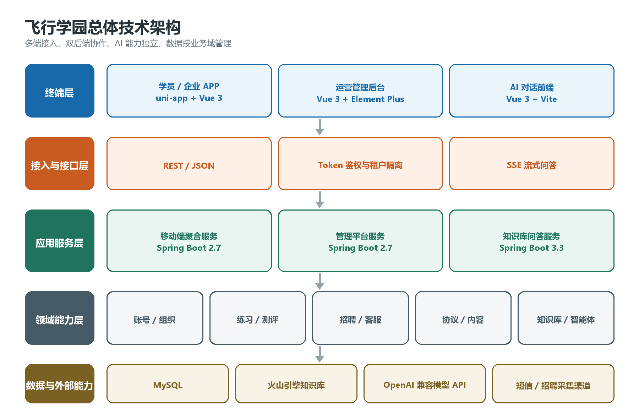
图 2-1 飞行学园总体技术架构
代码单元 | 技术栈 | 主要职责
yunjikeji | uni-app、Vue 3、TypeScript | 学员端与企业端页面、导航、交互和 API 调用
yunjikeji-admin-ui | Vue 3、Vite、Element Plus、TypeScript | 运营管理后台界面、表格表单、权限菜单和数据展示
yunjikeji-server | Java 8、Spring Boot 2.7、JDBC | 移动端聚合接口、登录、首页、练习、个人中心与 AI 服务编排
yunjikeji-admin-server | Java 8、Spring Boot 2.7、MySQL | 管理平台、租户权限、题库、招聘、协议、知识库、客服与看板
fly-llm | Java 17、Spring Boot 3.3、WebFlux | 知识库检索、模型调用、会话历史、普通与流式问答
fly-llm/frontend | Vue 3、Vite | AI 问题与对话页面，用于独立调试和交互承载

2.4 产品功能架构
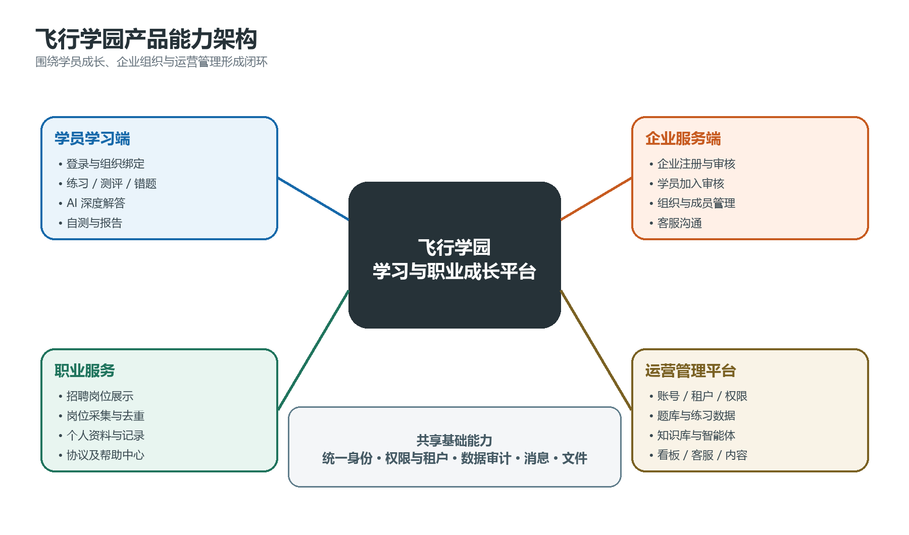
图 2-2 飞行学园产品功能架构

2.5 系统运行环境
对象 | 开发/构建环境 | 运行环境 | 说明
移动端 | Node.js、pnpm/npm、Vite 5 | H5、Android/iOS App、主流小程序 | 按目标平台执行 uni-app 构建
管理后台 | Node.js >= 20.19、pnpm >= 8.6、Vite 8 | 现代 Chromium/Edge 浏览器 | 支持多环境构建模式
移动端业务服务 | JDK 8、Maven 3.9+ | Java 8+；默认端口 18080 | Spring Boot 2.7.18
管理平台服务 | JDK 8、Maven | Java 8+、MySQL | Spring Boot 2.7.18，Yudao 模块体系
AI 问答服务 | JDK 17、Maven | Java 17+；默认端口 8088 | Spring Boot 3.3.4，可调用外部知识库与模型 API
数据库 | MySQL 8 驱动 | MySQL 5.7/8.0 兼容目标需以部署验证为准 | 字符集与时区需统一为 UTF-8/Asia/Shanghai

2.6 数据设计
项目数据表可按下列领域归组。表名来自仓库 SQL 资产，最终生产结构仍应以目标环境的数据库基线为准。
数据域 | 代表表 | 主要数据
账号与组织 | yj_customer_account、yj_customer_info、yj_company_account_front、yj_student_audit_info、yk_user_account | 学员/企业账号、资料、审核、组织关系与登录审计
练习与题库 | yj_practice_category、yj_practice_exercises、yj_user_practice_exercises_record、yk_question、yk_practice_session、yk_wrong_question_book | 分类、题目、选项、答案、会话、得分、错题
自测评估 | yj_assessment_question、yj_assessment_answer、yj_assessment_result | 自测题、作答与评估报告
招聘服务 | yj_post、yj_post_collection_task、yj_collection_task_log、yk_job_application_record | 岗位、采集任务、采集日志与投递记录
知识与会话 | yj_knowledge_base、yj_knowledge_item、yj_agent_info、yj_session_message | 知识条目、智能体配置和对话消息
协议与消息 | yj_agreement_info、yj_agreement_detail_info、yj_message_info | 协议版本、发布状态与站内消息

2.7 安全与权限设计
- 移动端聚合服务对受保护接口使用 Token 拦截与线程级身份上下文；登录接口负责签发可识别的会话凭据。
- 管理平台沿用租户、用户、角色、菜单/按钮权限与数据权限体系，业务表需携带或关联租户边界。
- 生产数据库地址、账号、密码以及外部 AI 服务密钥必须通过环境变量或外部配置注入，不写入设计文档或前端产物。
- 协议、隐私政策和第三方登录授权需要在登录前获得用户确认；涉及手机号、简历和企业资质的数据应按最小必要原则展示。
- 管理操作、登录、采集任务和 AI 调用建议保留审计记录，便于故障追踪与责任界定。

3 功能说明

3.1 身份选择与用户登录
用户进入客户端后，可在学员与企业身份之间切换。学员登录以手机号和验证码为主要入口，页面同时保留微信、Apple 等第三方登录展示；登录前必须同意用户协议和隐私政策。企业登录与企业注册入口在同一身份体系中组织。
- 输入校验：手机号格式、验证码必填、协议勾选。
- 登录成功：保存会话凭据并进入首页；失败时展示可理解的错误提示。
- 第三方登录：授权后如缺少手机号，进入手机号绑定页面。
- 会话恢复：客户端启动时校验已有凭据，失效后回到登录入口。
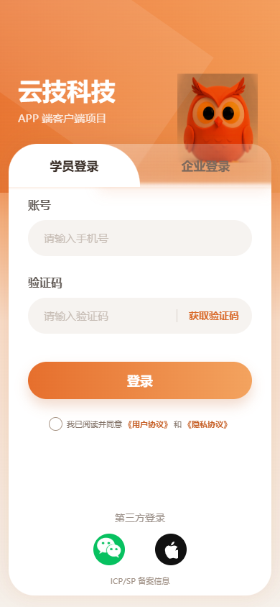  图 3-1 学员登录页（验收截图） | 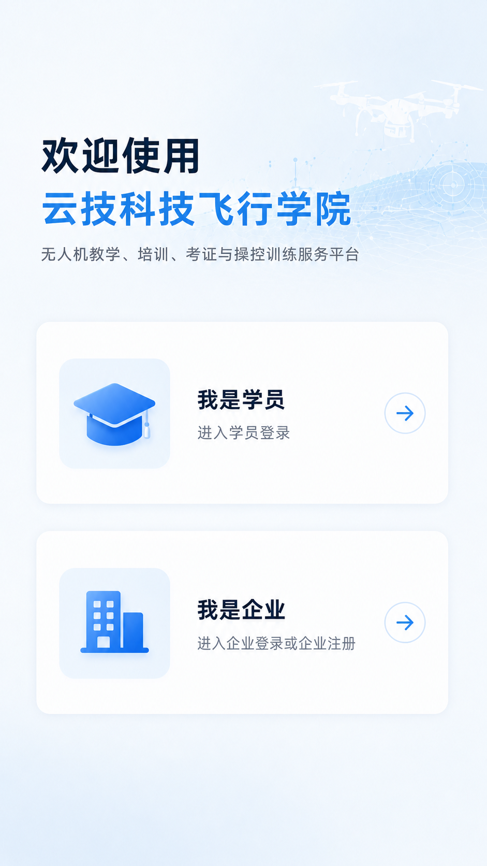  图 3-2 身份选择页（设计稿）

3.2 首页与统一导航
首页是学员常用能力的聚合入口，展示问候信息、测评入口和常用功能。当前验收页面包含自我评测、考题测评、错题重做、岗位招聘和联系客服；底部导航连接首页、AI 工作台和我的页面。
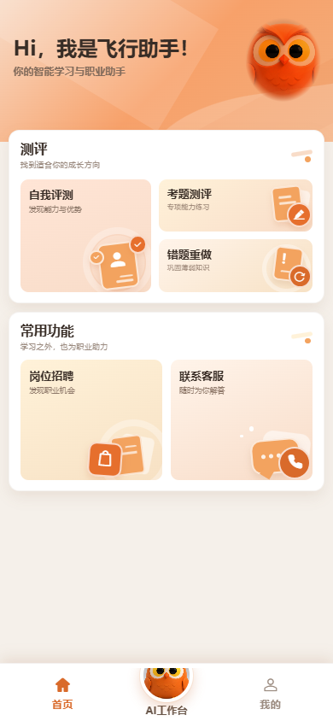
图 3-3 学员首页（验收截图）

3.3 练习与考题测评

3.3.1 练习分类与开始页
练习页按后台排序展示题目分类，并提供未练习优先、练习记录和错题复练入口。用户选择分类后进入开始页，查看题量、总分等摘要并创建练习会话。
- 开始练习时由服务端创建 session，返回本次题目顺序与初始进度。
- 题目顺序与选项顺序可随机化，减少固定顺序记忆。
- 页面必须覆盖加载中、空数据、接口错误和重复点击等状态。

3.3.2 测评概览
考题测评页面按题型或主题展示测评信息，包括题目分类、编号、题量、总分、答题时长和阅卷方式。用户可开始新练习，也可进入错题复练。
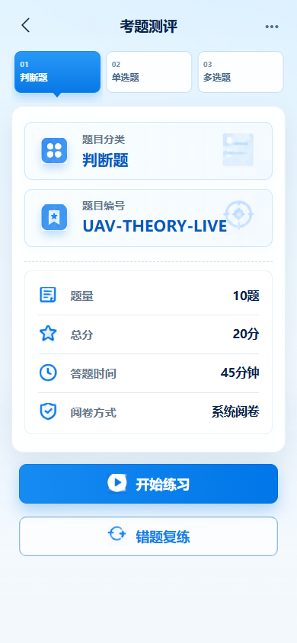
图 3-4 考题测评页（验收截图）

3.3.3 答题与即时反馈
答题页支持单选、多选、判断等题型，显示题号、进度、题干和选项。提交后服务端完成判分，返回正确性、标准答案、解析和累计进度；错误题目写入错题域，并提供 AI 深度解答入口。
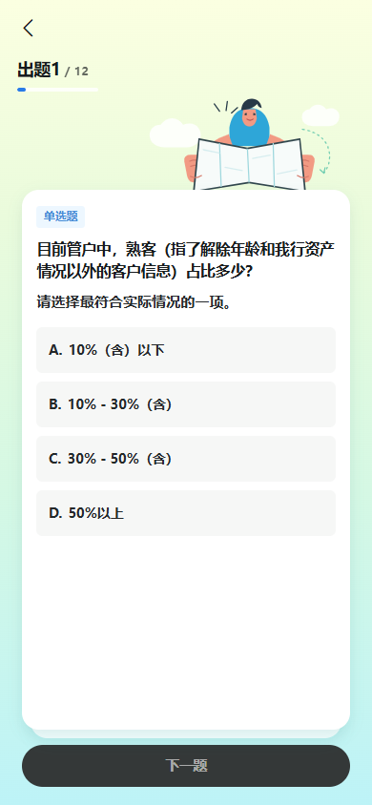  图 3-5 单选题状态（验收截图） | 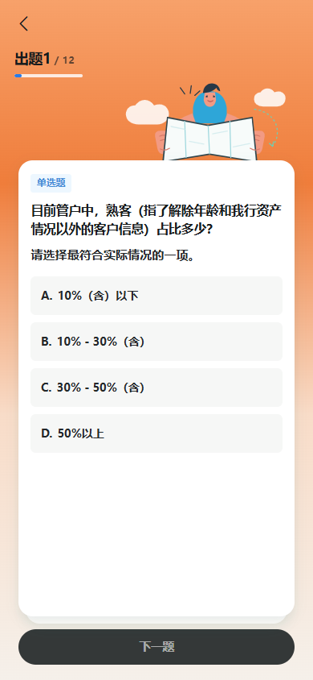  图 3-6 答题页视觉状态（验收截图）

3.3.4 错题本与练习记录
答错题目自动进入错题本。错题复练以错题集合创建新的练习流程，答对后可按业务规则移出；练习记录保存练习分类、得分、正确/错误数量和开始时间，供个人端与管理后台查询。

3.4 AI 深度解答
AI 深度解答页以当前错题为上下文，将题干、选项、用户答案和标准答案组织成问题载荷。业务服务调用独立 AI 服务，AI 服务先检索知识库，再调用兼容模型接口生成结构化解释，并支持 SSE 流式输出与多轮追问。
- 初次解答：按错误原因、知识点、解题思路和参考依据组织内容。
- 知识引用：响应可携带知识库引用，前端用于展示来源或提示依据。
- 连续追问：在会话历史上限内保留上下文，避免每轮重复提交全部内容。
- 异常处理：检索失败、模型超时或流式中断时，应返回明确状态并允许重试。
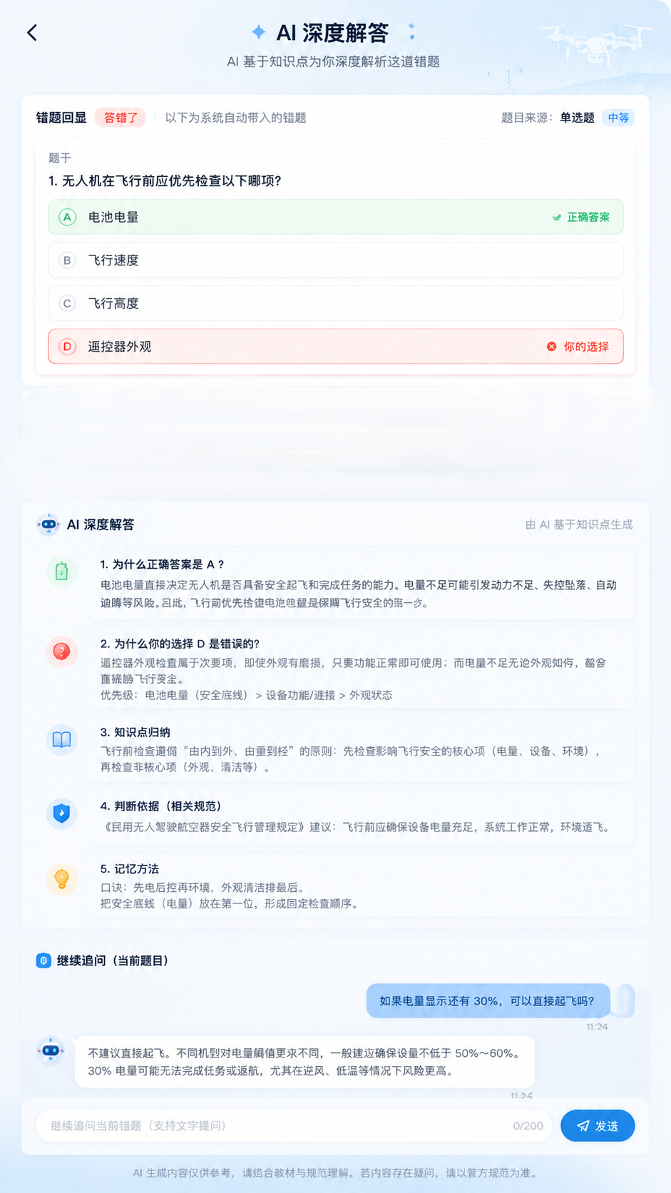
图 3-7 AI 深度解答页（设计稿）

3.5 中心、自测与评估报告
中心页承载 AI 工作台与自我评测入口。用户可通过对话卡片填写基础信息、上传图片或文件，并按规则进入自测；完成自测后生成评估结果，客户端可查看报告，管理后台可检索、导出或进行后续处理。
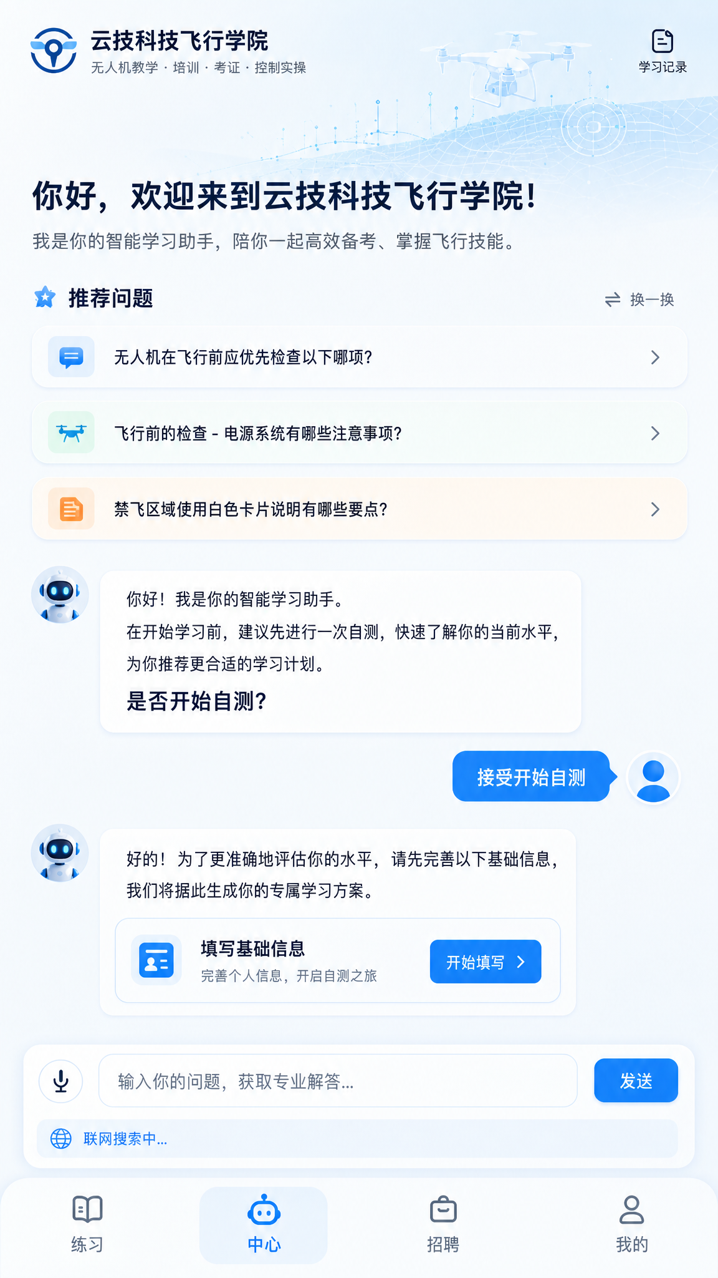  图 3-8 AI 工作台（设计稿） | 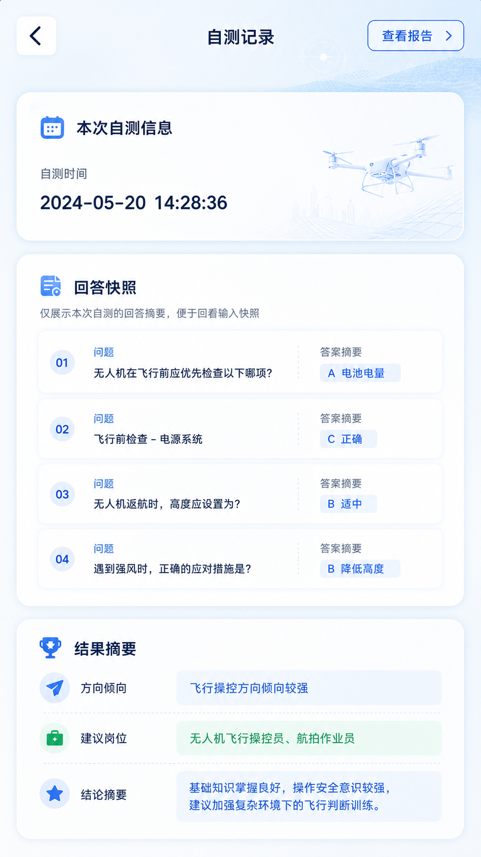  图 3-9 自测记录（设计稿）

3.6 招聘服务
招聘页按分页方式展示岗位列表并支持下拉刷新。后台可维护岗位，也可按渠道、频率和每次数量执行采集任务；采集结果需要做去重、记录任务日志，并允许运营人员对岗位进行编辑、失效或删除。
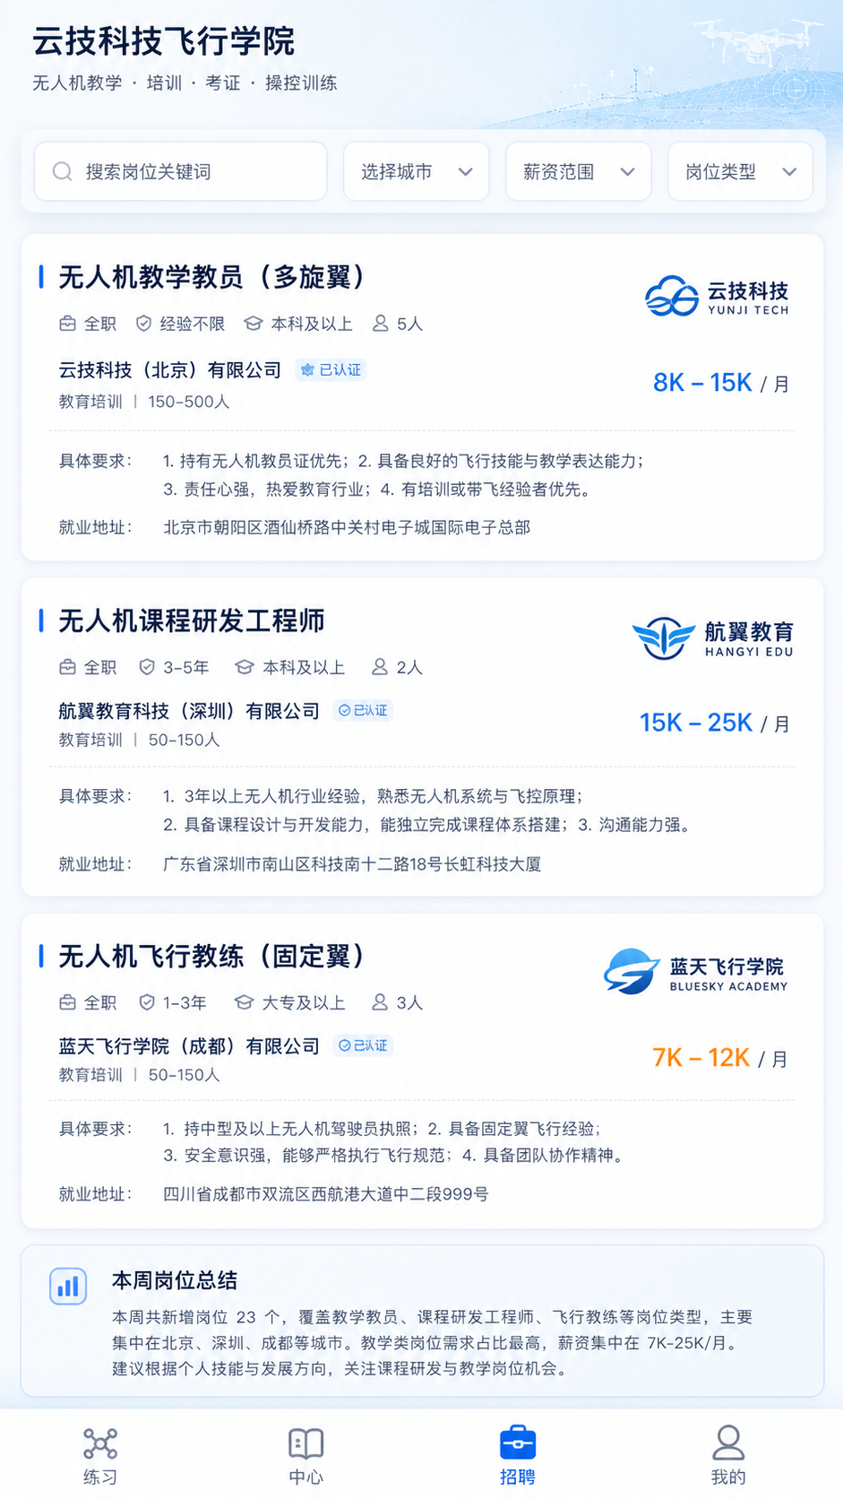  图 3-10 招聘岗位列表（设计稿） | 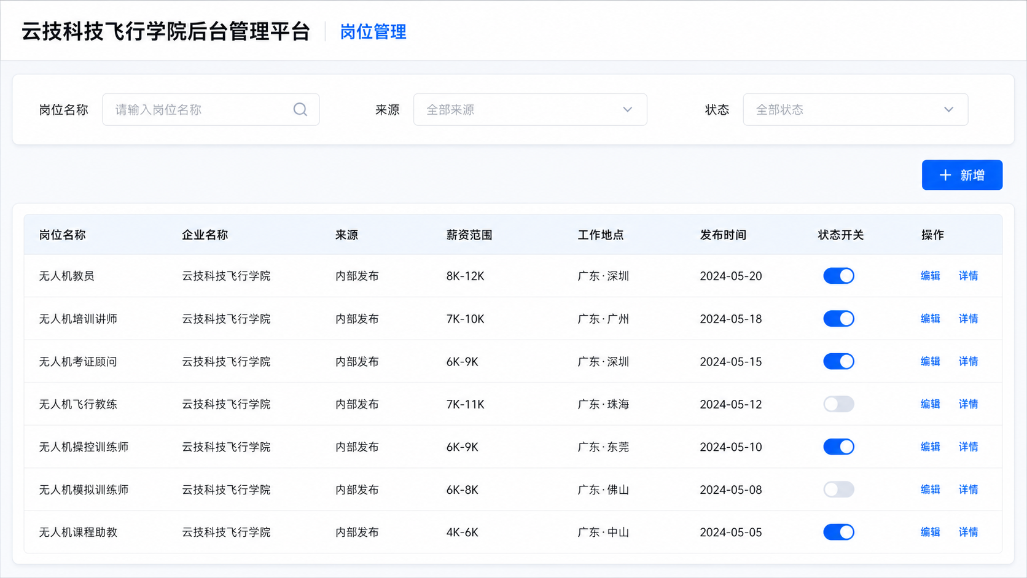  图 3-11 招聘信息管理（设计稿）

3.7 个人中心与设置
个人中心展示用户基础信息和常用记录入口，包括练习记录、自测记录、设置、协议、客服和退出登录等。设置页负责昵称、头像、手机号等资料入口；退出操作需清理本地会话并返回登录页。
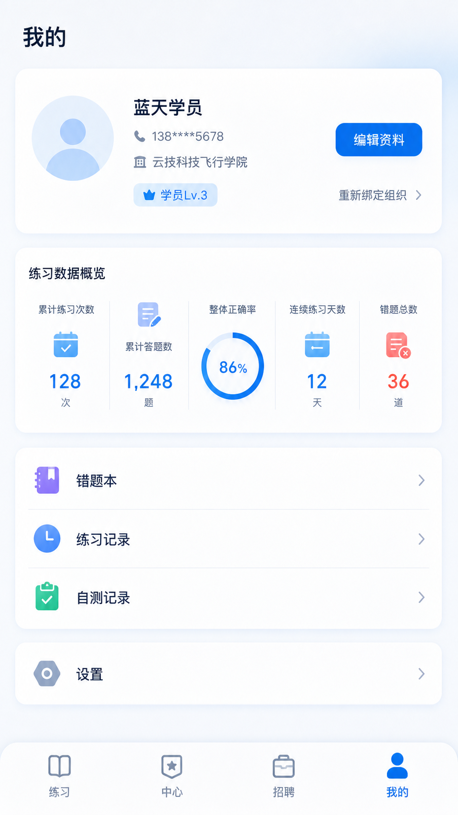  图 3-12 个人中心（设计稿） | 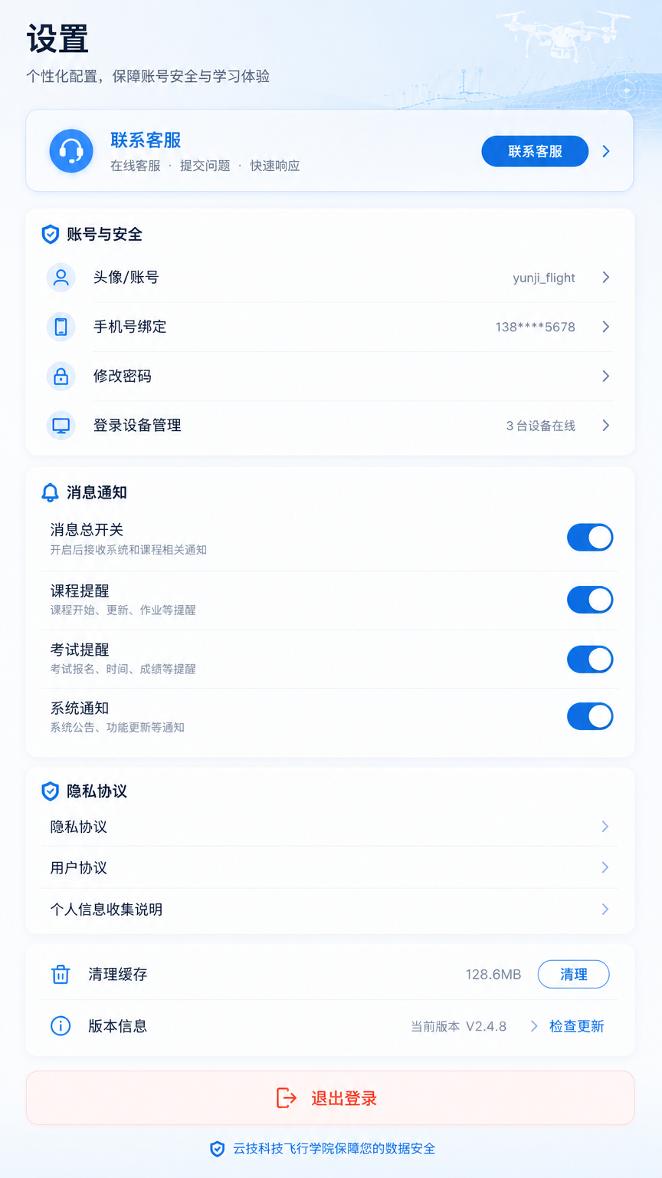  图 3-13 设置页（设计稿）

3.8 企业注册、审核与组织绑定
企业用户提交企业名称、法人/联系人信息及营业执照等材料后进入审核流程。审核通过后创建或关联租户与组织；学员可搜索已审核企业并发起加入申请，企业侧或管理后台完成审核。
- 企业注册：信息填写、资质上传、提交前校验。
- 审核进度：展示待审核、通过、驳回及驳回原因。
- 组织绑定：检索组织、提交加入申请、查看当前状态。
- 学员审核：按学员、组织和状态筛选并执行通过/驳回。
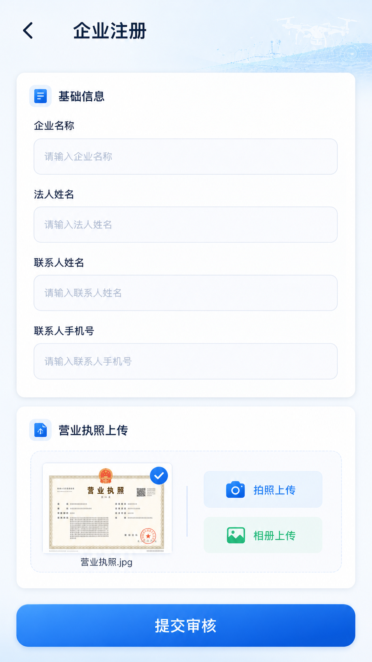  图 3-14 企业注册（设计稿） | 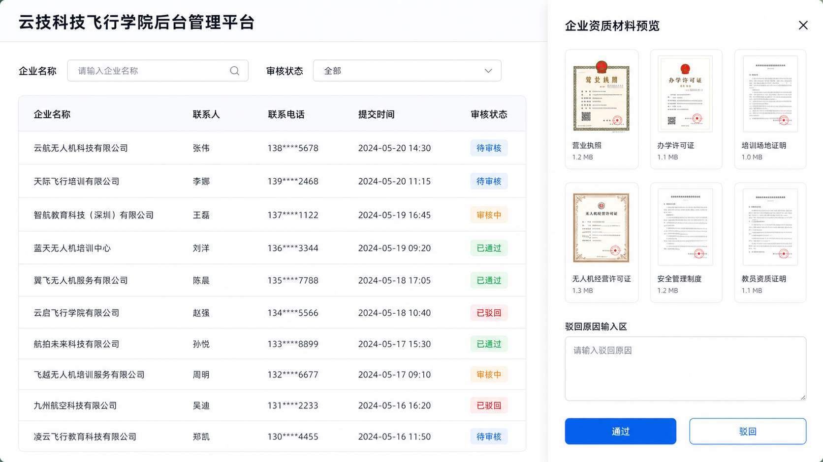  图 3-15 企业审核（设计稿）

3.9 客服与消息
学员或企业可进入客服中心查看会话并发送消息；管理后台按用户、时间和会话状态筛选客服会话，在对话区收发消息。客服消息应保存发送方、接收方、会话、消息类型、内容和时间，未读状态在多端保持一致。
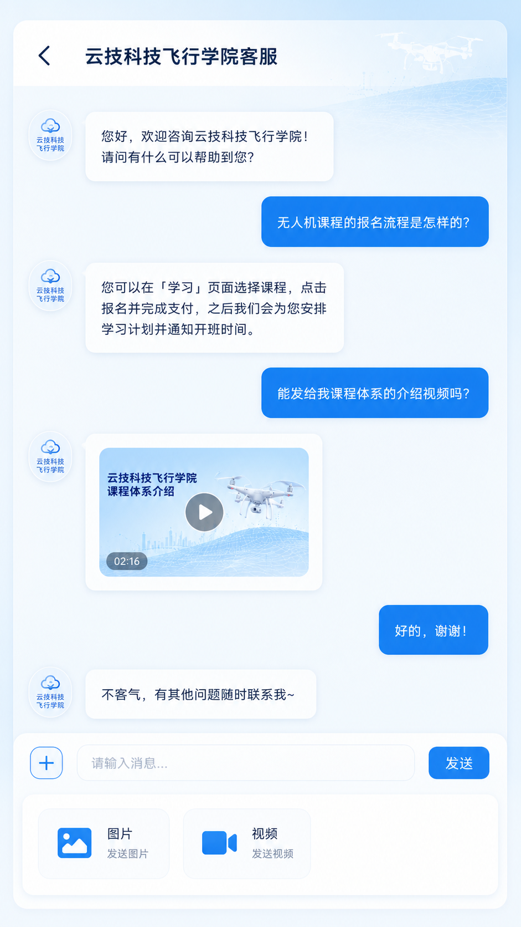  图 3-16 客服对话（设计稿） | 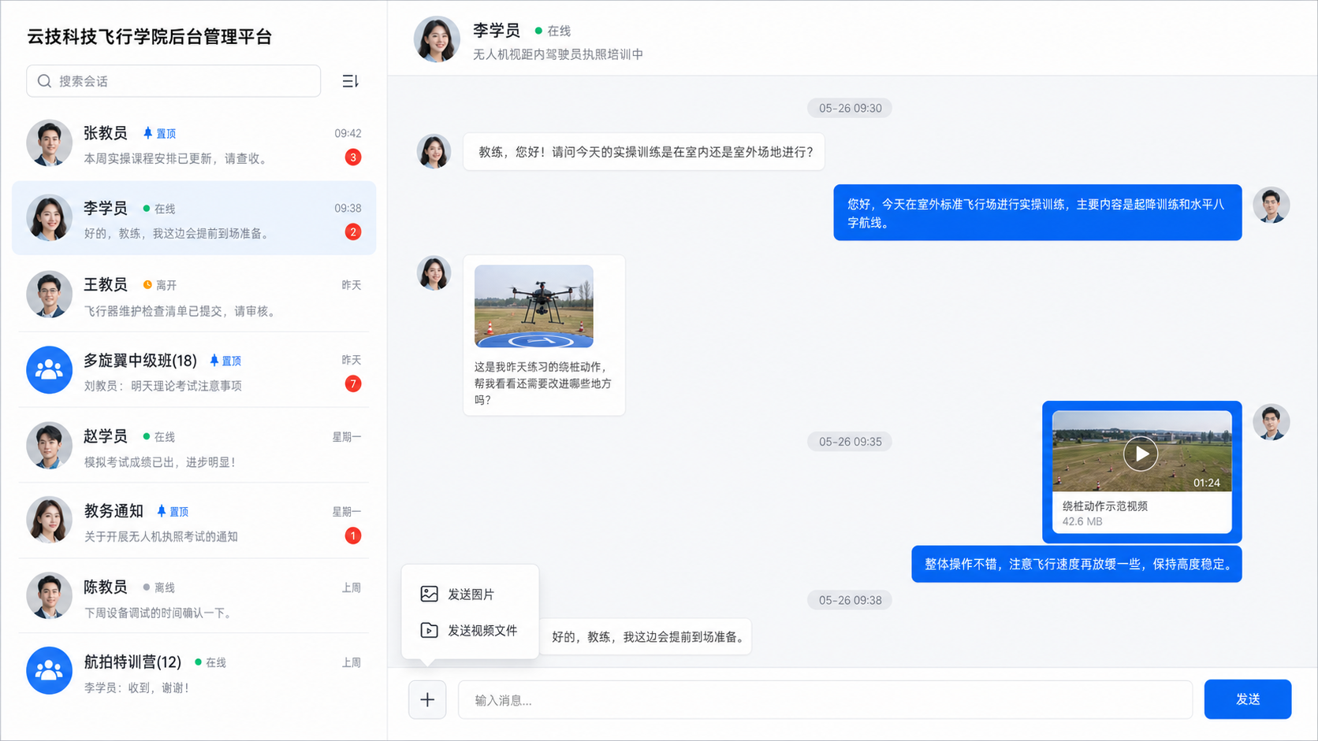  图 3-17 客服管理（设计稿）

3.10 运营管理平台
运营管理平台基于 Vue 3 与 Element Plus 构建，通过 Spring Boot 管理服务访问业务数据。页面遵循列表查询、分页、详情、新增、编辑、状态切换、删除与导出等统一交互模式。
模块 | 主要功能 | 实现/设计入口
租户与账号权限 | 租户、部门、用户、角色、菜单/按钮和数据权限 | Yudao system 模块及后台菜单
企业与学员 | 企业注册审核、学员加入审核、客户资料与联系 | companyaudit、customer、app 领域
题库与练习 | 分类、题目、选项、标准答案、练习记录、错题 | practice 领域与 yj 资源页
自测评估 | 自测题目、用户结果、报告查看和导出 | assessment 数据表及设计页面
招聘 | 岗位维护、采集任务、渠道执行、日志与去重 | postcollect 领域
协议内容 | 协议、版本详情、发布和撤回 | agreement 领域
AI 管理 | 知识库、知识条目、智能体同步与调用 | knowledge、mcp、yj/knowledge-base
客服与消息 | 会话列表、消息收发与记录 | message 领域
数据看板 | 活跃、登录、注册、知识调用和练习趋势 | chart 领域

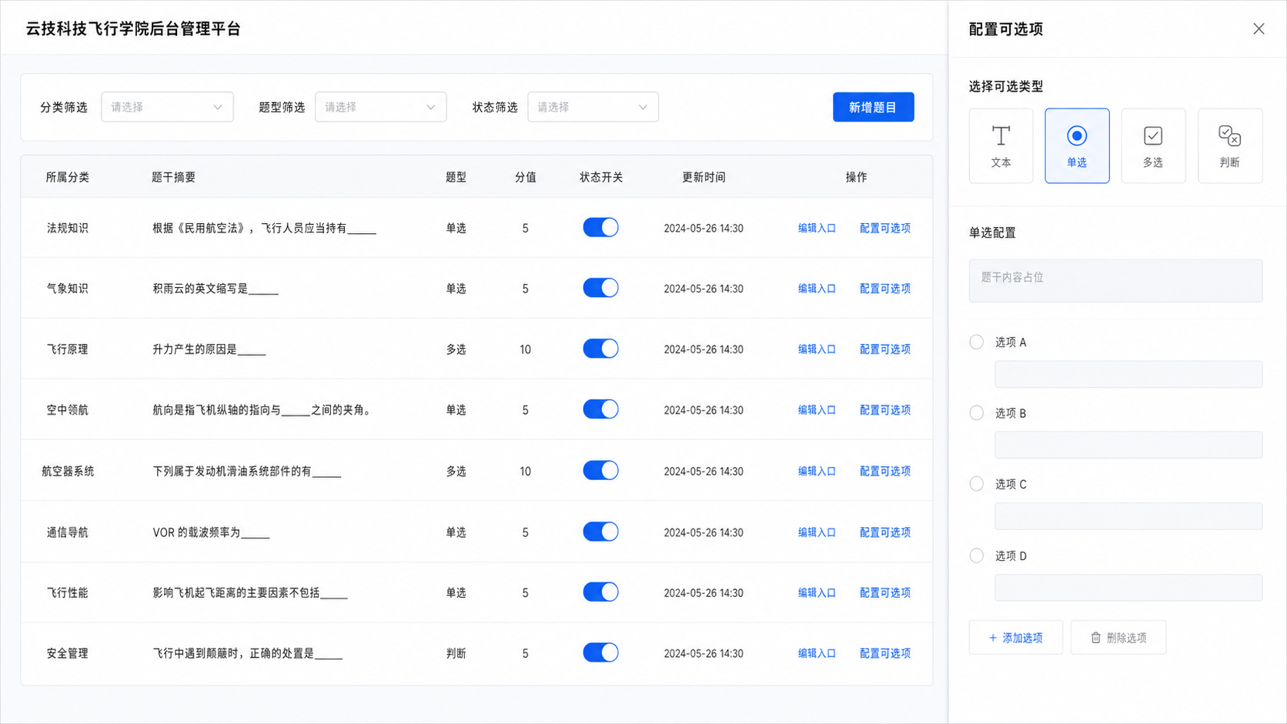  图 3-18 练习题管理（设计稿） | 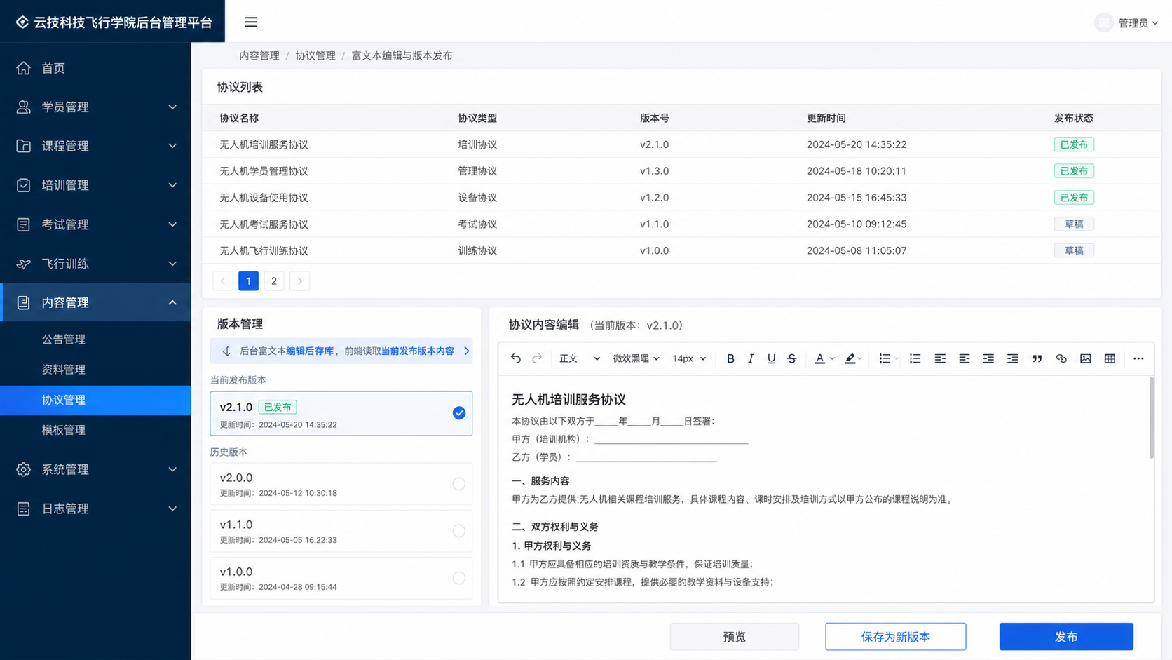  图 3-19 协议管理（设计稿）

4 接口设计

4.1 接口约定
- 传输协议：内部与终端接口优先使用 HTTPS；本地开发可使用 HTTP。
- 数据格式：普通业务接口使用 JSON；AI 流式回答使用 text/event-stream。
- 身份传递：受保护接口携带 Token，由服务端解析为当前用户上下文。
- 统一响应：返回业务码、消息和数据；HTTP 状态码反映协议层结果，业务码反映领域结果。
- 分页约定：列表接口统一页码、每页数量、总数和数据列表字段。
- 幂等与重试：登录、答题提交、审核和采集任务等写操作需防止重复提交。

4.2 移动端聚合接口
方法 | 路径 | 用途
POST | /api/auth/login | 账号登录并返回会话信息
GET | /api/home/aggregate | 首页聚合数据
GET | /api/profile/aggregate | 个人中心聚合数据
GET | /api/practices/current | 获取当前练习分类或概要
POST | /api/practices/{practiceId}/start | 创建练习会话
GET | /api/practices/{practiceId}/sessions/{sessionId}/question(s) | 获取当前题或题目列表
POST | /api/practices/{practiceId}/sessions/{sessionId}/answers | 提交答案并返回判分结果
GET | /api/practices/{practiceId}/sessions/{sessionId}/ai-answer | 获取 AI 解答
GET | /api/practices/{practiceId}/sessions/{sessionId}/ai-answer/stream | 流式获取 AI 解答
POST | /api/practices/{practiceId}/sessions/{sessionId}/ai-answer/follow-ups | AI 继续追问
GET | /api/health、/api/health/db | 服务与数据库健康检查

4.3 管理平台与前台业务接口
接口组 | 代表路径 | 用途
前台账号 | /app-api/yj/customer-auth/* | 登录/注册、刷新 Token、退出和当前用户
学员审核 | /app-api/yj/student-audit/* | 提交和查询学员加入申请
组织租户 | /app-api/yj/tenants | 查询可绑定组织
知识问答 | /app-api/yj/knowledge/ask、query | 前台知识库问答与查询
通用业务资源 | /yj/{resource}/page|get|create|update|delete | 按资源统一查询与维护
协议管理 | /admin-api/agreement/agreement* | 协议及详情的增删改查、发布和撤回
练习记录 | /admin-api/practice/user-practice-exercises-record/* | 练习及明细管理
运营看板 | /admin-api/chart/* | 活跃、登录、注册、知识调用和练习统计

4.4 AI 服务调用链
- 客户端在答错后请求移动端业务服务的 AI 解答接口。
- 业务服务读取当前练习会话与题目数据，组装题干、选项、用户答案和标准答案。
- 业务服务通过 HTTP 调用 fly-llm，并传入会话标识和结构化题目上下文。
- fly-llm 执行知识库检索，将命中内容与题目上下文组合为提示词。
- 模型返回普通或流式内容；服务进行编码、结构化和异常处理后返回客户端。
- 追问请求携带同一会话标识，在受限历史窗口内继续对话。

5 部署与配置设计

5.1 部署单元
单元 | 产物 | 默认端口/入口 | 依赖
移动端 | H5 静态包、App 安装包或小程序包 | 由 Web/应用商店/小程序平台提供 | 业务 API、静态资源
管理后台 | Vite 静态资源 | 由 Nginx 或静态站点托管 | 管理平台 API
yunjikeji-server | 可执行 JAR | 18080 | MySQL、fly-llm
yunjikeji-admin-server | yunjikeji-admin-server.jar | 以环境配置为准 | MySQL、缓存/消息等按启用模块配置
fly-llm | exam-kb-assistant JAR | 8088 | 知识库服务、模型 API

5.2 配置管理
- 移动端业务服务使用 application.yml 保存公共配置，test/prod profile 保存环境差异；同级 config 目录可外部覆盖。
- 数据库 URL、用户名、密码必须由部署环境注入；生产配置不得复用测试环境值。
- AI 服务地址、模型、超时和策略通过配置项管理；外部访问密钥只允许使用密钥管理系统或受控环境变量。
- 前端 API 基地址按构建环境注入，禁止将生产私密信息打入静态资源。
- 所有服务统一时区、字符集和日志时间格式，避免题目、协议和消息出现中文乱码。

5.3 启动与健康检查
- 准备 MySQL 结构与必要初始化数据，完成执行后校验表、索引和核心数据。
- 启动外部知识库/模型能力并验证网络连通性，再启动 fly-llm。
- 启动管理平台服务和移动端业务服务，检查应用健康与数据库健康接口。
- 发布管理后台静态资源和移动端目标产物，确认 API 基地址与跨域策略。
- 执行登录、首页、开始练习、答题、AI 解答、招聘和客服等冒烟链路。

6 非功能设计

6.1 性能与容量
- 列表接口必须分页，招聘、题库、练习记录和客服消息避免一次性加载全量数据。
- 首页和个人中心使用聚合接口减少移动端请求往返；聚合内容应控制字段与响应体积。
- AI 问答使用流式响应降低首字等待时间，并配置连接、读取和整体调用超时。
- 热点基础数据可按部署规模引入缓存；缓存失效不得破坏租户隔离。
- 明确会话历史与会话数量上限，防止 AI 服务内存随用户数无限增长。

6.2 可用性与容错
- 客户端为加载、空数据、网络错误、鉴权失效和服务繁忙提供独立状态。
- 提交答案、审核、发布/撤回和采集任务等写操作应防重复并可追踪执行结果。
- AI 或知识库不可用时，核心练习与标准解析仍应可用，不阻断非 AI 主链路。
- 健康检查分为应用存活与数据库依赖两层，部署平台按不同用途配置探针。

6.3 可维护性与测试
- 前端页面、API 封装和公共组件分离；正式页面与验收页面应复用同一实现。
- 服务端 Controller、Service、Repository/Mapper 和 DTO 职责分离，统一异常与响应结构。
- 关键业务需覆盖单元测试、接口测试和端到端测试，验收截图应保留视口、环境和执行结论。
- 数据库变更提供 DDL/DML、回滚、执行前后校验和备份入口，避免直接修改后无法追溯。

6.4 已知边界与后续工作
事项 | 当前边界 | 后续建议
生产架构基线 | 生产现状文档尚未完整回写实际服务与数据库清单 | 以真实部署环境核验后更新服务、域名、端口和依赖
功能完成度 | 第一期正式交付仍处于进行中 | 以版本验收标准逐项确认已实现、已联调和已发布状态
接口一致性 | 仓库存在移动端聚合服务与管理平台前台接口两套入口 | 明确正式网关与主调用链，收敛重复职责
数据表基线 | SQL 资产同时包含 yj_* 与 yk_* 两套业务表 | 确定正式数据模型、迁移映射和废弃计划
敏感配置 | 部分本地配置包含外部服务连接字段 | 完成密钥轮换并迁移到环境变量/密钥管理系统
容量指标 | 尚无可核验的并发与容量测试结论 | 基于目标用户规模补充压测模型、SLA 和容量报告

附录 A 主要页面清单
页面组 | 路由 | 状态依据
首页 | pages/home | 已实现/有验收截图
身份选择 | pages/index | 已实现/有设计稿
练习 | pages/practice | 已实现
登录 | pages/auth/login | 已实现/有验收截图
企业注册/审核/学员 | pages/enterprise/* | 已实现入口/有设计稿
组织绑定 | pages/enterprise/organization-bind | 已实现入口/有设计稿
招聘 | pages/jobs | 已实现入口/支持下拉刷新
中心/自测报告 | pages/center、pages/center/self-test-report | 已实现入口/有设计稿
练习记录/自测记录 | pages/practice/record、self-test-record | 已实现入口/有设计稿
测评/答题/AI 解答 | pages/practice/exam-assessment、answer、ai-answer | 已实现/有验收或设计资产
个人/设置/退出 | pages/profile、settings、logout | 已实现入口/有设计稿
客服中心/对话 | pages/service/customer-service* | 已实现入口/有设计稿
协议/手机号绑定 | pages/auth/agreement、pages/profile/phone-bind | 已实现入口/有设计稿

附录 B 文档依据
- 参考模板：来绘_软件设计说明书.docx。
- 移动端路由：code/develop/yunjikeji/src/pages.json。
- 移动端业务接口：code/develop/yunjikeji-server/src/main/java。
- 管理平台前后端：code/develop/yunjikeji-admin-ui、code/develop/yunjikeji-admin-server。
- AI 服务：code/develop/fly-llm；版本、SQL、验收资产与需求来源位于 doc 目录。

